Pictogrammen voor de seizoenen
Seizoens-pictogrammen maken de vier seizoenen (lente. zomer, herfst en winter) visueel herkenbaar. Ze helpen bij het uitleggen van het weer, veranderingen in de natuur en bijbehorende activiteiten. De pictogrammen kunnen gebruikt worden in het onderwijs, thema lessen, dagritmes, zorg en therapie.
Elk seizoen wordt weergegeven met herkenbare elementen, zoals bloemen in de lente, de zon in de zomer, vallende bladeren in de herfst en sneeuw in de winter. Soms worden meerdere kenmerken gecombineerd in één pictogram. De pictogrammen zijn eenvoudig, duidelijk en sluiten aan bij bekende associaties, waardoor ze geschikt zijn voor kinderen en iedereen die baat heeft bij visuele ondersteuning.
Seizoenen =
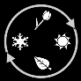
- Lente
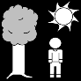
- Zon
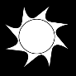
- Bloem

- Vlinder

- Bij

- Regen
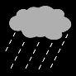
- Regenboog

- Kuiken/eend
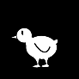
- Lammetje/schaap
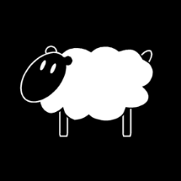
- Ei / paasei
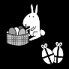
- Boom


- Gras

- Nest / broeden

- Lieveheersbeestje / eend/ eendjes voeren
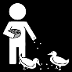
- Klavertje vier

- Groeien / gieter/ water geven

- Zaadjes

- Zaaien

- Picknick
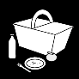
- Herfst
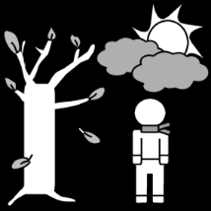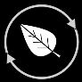
- Herfstblad / kale boom

- Sint Maarten
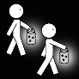
- Regen

- Wind
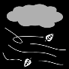
- Jas

- Regen Laarzen
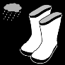
- Muts

- Spin

- Bladeren harken
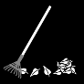
- Egel

- Tak
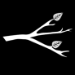
- Bos

Zomer
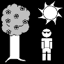
- Zon
- Parasol
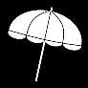
- Zwemmen

- Warm
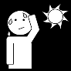
- Zonnebril

- Zonnebrandcrème
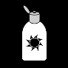
- ijsje
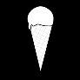
- reizen

- strand
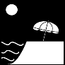
- korte broek
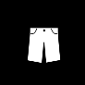
- badpak

- schelpen

- zee

- sandalen
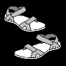
- teenslippers
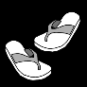

Winter
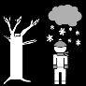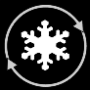
- koud
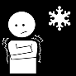
- muts
- handschoenen

- sjaal

- winterjas
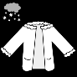
- sneeuw
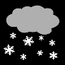
- ijsschaatsen

- sneeuwpop


